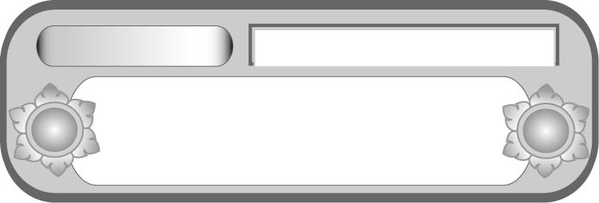
หน่วยการเรียนรู้ที่ ๑๒
ฟัง ดู รู้สนทนา...ภาษาสื่อสาร

แผนการจัดการเรียนรู้ที่ ๑ คิดวิเคราะห์...ฟังเรื่องน่ารู้

เรื่องที่ ๓ การวิเคราะห์ความน่าเชื่อถือจากเรื่องที่ฟัง
และดูในชีวิตประจำวัน


ชั้นประถมศึกษาปีที่ ๕ เวลา ๑ ชั่วโมง

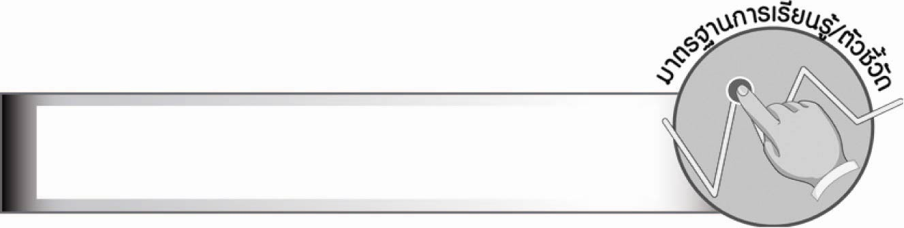
มาตรฐานการเรียนรู้/ตัวชี้วัด

มาตรฐานการเรียนรู้
มาตรฐาน ท ๓.๑ สามารถเลือกฟังและดูอย่างมีวิจารณญาณ และพูดแสดงความรู้ ความคิด
และความรู้สึกในโอกาสต่าง ๆ อย่างมีวิจารณญาณและสร้างสรรค์
ตัวชี้วัด
ท ๓.๑ ป. ๕/๓ วิเคราะห์ความน่าเชื่อถือจากเรื่องที่ฟังและดูอย่างมีเหตุผล
ท ๓.๑ ป. ๕/๕ มีมารยาทในการฟัง การดู และการพูด


จุดประสงค์การเรียนรู้สู่ตัวชี้วัด

๑. อธิบายหลักการวิเคราะห์ความน่าเชื่อถือของเรื่องน่ารู้ที่ฟังและดูในชีวิตประจำวัน (K)
๒. ฟังและวิเคราะห์ความน่าเชื่อถือจากเรื่องที่ฟังและดู (P)
๓. เห็นความสำคัญของการวิเคราะห์ความน่าเชื่อถือจากเรื่องน่ารู้ที่ฟังและดูในชีวิตประจำวัน (A)


สาระสำคัญ

การวิเคราะห์ความน่าเชื่อถือของเรื่องที่ฟังและดูต้องใช้เหตุผลหรือคิดหาหลักฐานที่อ้างอิง
ได้ชัดเจน แล้วจึงตัดสินใจเชื่อถือ

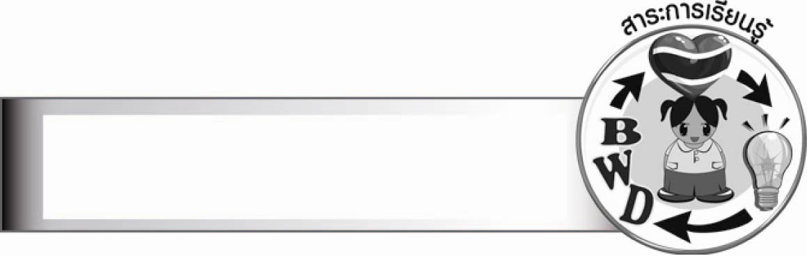
สาระการเรียนรู้

การวิเคราะห์ความน่าเชื่อถือของเรื่องที่ฟังและดูในชีวิตประจำวัน


สมรรถนะสำคัญของผู้เรียน

๑. ความสามารถในการสื่อสาร
- ทักษะการฟัง การดู และการพูด
๒. ความสามารถในการคิด
- การให้เหตุผล
- การวิเคราะห์
- การสรุปความรู้
๓. ความสามารถในการแก้ปัญหา
๔. ความสามารถในการใช้ทักษะชีวิต




คุณลักษณะอันพึงประสงค์

ใฝ่เรียนรู้
ตัวชี้วัดที่ ๔.๑ ตั้งใจ เพียรพยายามในการเรียนและเข้าร่วมกิจกรรมการเรียนรู้
มุ่งมั่นในการทำงาน
ตัวชี้วัดที่ ๖.๑ ตั้งใจและรับผิดชอบในการปฏิบัติหน้าที่การงาน
ตัวชี้วัดที่ ๖.๒ ทำงานด้วยความเพียรพยายามและอดทนเพื่อให้งานสำเร็จตามเป้าหมาย
รักความเป็นไทย
ตัวชี้วัดที่ ๗.๒ เห็นคุณค่าและใช้ภาษาไทยในการสื่อสารได้อย่างถูกต้องเหมาะสม


ชิ้นงานหรือภาระงาน (หลักฐาน ร่องรอยแสดงความรู้)

–

คำถามท้าทาย

เพราะเหตุใดจึงไม่ควรเชื่อสิ่งที่ได้ฟังหรือดูในทันที


การจัดกิจกรรมการเรียนรู้

๑. ให้นักเรียนร่วมกันแสดงความคิดเห็น โดยครูใช้คำถามท้าทาย ดังนี้
๏ เพราะเหตุใดจึงไม่ควรเชื่อสิ่งที่ได้ฟังหรือดูในทันที
๒. ให้นักเรียนร่วมกิจกรรม “ฟังแล้วคิด” โดยมีจุดประสงค์เพื่อฝึกสมาธิในการฟัง พัฒนาด้านการคิด การดำเนินกิจกรรม มีดังนี้
๑) นักเรียนฟังบทร้อยกรองต่อไปนี้
ปู่ของแดงแต่งงานกับบรรเจิด ก่อกำเนิดลูกชายหนึ่งลูกสาวสาม
ปู่ของแดงเพียรผูกดวงเพื่อตั้งนาม ขึ้นต้นว่า “บรร” กันทุกคน
บรรหารนั้นเป็นชายกายสูงใหญ่ ท่องเที่ยวไปทั่วไทยทุกแห่งหน
ส่วนบรรจงและบรรจบนั้นหน้ามน บรรอีกคนลูกหัวปีคือบรรเลง
๒) ให้นักเรียนตอบคำถามจากบทร้อยกรอง ดังนี้
- ย่าของแดงชื่ออะไร (ชื่อบรรเจิด)
- พ่อของแดงชื่ออะไร (ชื่อบรรหาร)
- อาของแดงชื่ออะไร (บรรจงและบรรจบ)
๓.ให้นักเรียนร่วมกันสนทนาวิเคราะห์คำตอบที่ได้จากข้อความในบทร้อยกรอง
๔. ให้นักเรียนศึกษาความรู้ เรื่อง การวิเคราะห์ความน่าเชื่อถือจากเรื่องที่ฟังและดูในชีวิตประจำวัน
๕. ให้นักเรียนร่วมกันบอกแนวทางการวิเคราะห์ความน่าเชื่อถือจากเรื่องที่ฟังและดู ดังนี้
เรื่องที่ฟังและดูในชีวิตประจำวัน ได้แก่ ข่าว และเหตุการณ์ การอภิปราย สารคดี โฆษณา
ซึ่งหากผู้รับสารรู้จักใช้เหตุผลในการวิเคราะห์ จะทำให้สามารถตัดสินได้ว่า เรื่องนั้นมีความน่าเชื่อถือมากน้อยเพียงใด นำไปใช้ประโยชน์ได้อย่างไร ซึ่งมีแนวทางในการวิเคราะห์ ดังนี้
๑) เนื้อหาของเรื่องมีหลักฐานอ้างอิงหรือไม่
๒) สำนวนภาษาที่ใช้เป็นภาษาเรียบง่าย สื่อความหมายชัดเจน ไม่มีลักษณะไปในทางชวนเชื่อ
๓) หากเป็นข่าว ต้องเล่าเหตุการณ์ตามลำดับตั้งแต่ต้นจนจบ ไม่มีปิดบังอำพราง อ้างอิงหลักฐาน ที่มา สถานที่ เวลา รวมถึงบุคคลที่เกี่ยวข้อง เพื่อให้ผู้อื่นทราบรายละเอียดที่ชัดเจน
๔) หากเรื่องนั้นมีการแสดงความคิดเห็นประกอบ ต้องพิจารณาเหตุผลตามความเป็นจริง
ไม่ชักจูงไปทางใดทางหนึ่ง
๖. ให้นักเรียนแบ่งกลุ่ม กลุ่มละเท่าๆ กัน ฟังเรื่องน่ารู้ที่ครูเล่า แล้วร่วมกันวิเคราะห์ความน่าเชื่อถือของเรื่องที่ฟังตามหัวข้อที่กำหนด ดังนี้
- เนื้อหามีหลักฐานอ้างอิงหรือไม่
- การลำดับเหตุการณ์
- ความน่าเชื่อถือของเรื่อง
- ประโยชน์ที่ได้จากเรื่อง
- ความคิดเห็นจากเรื่องที่ฟัง
๗. ให้นักเรียนแต่ละกลุ่มส่งตัวแทนนำเสนอผลงาน โดยให้นักเรียนกลุ่มอื่น ๆ ร่วมแสดง
ความคิดเห็นจากการรายงาน
๘. ให้นักเรียนและครูร่วมกันสรุปความรู้ ดังนี้
๏ การวิเคราะห์ความน่าเชื่อถือของเรื่องที่ฟังและดูต้องใช้เหตุผลหรือคิดหาหลักฐานที่อ้างอิงได้ชัดเจน แล้วจึงตัดสินใจเชื่อถือ


การจัดบรรยากาศเชิงบวก

ให้นักเรียนวิเคราะห์ความน่าเชื่อถือของเรื่องน่ารู้ที่ฟังและดูตามความเข้าใจของตนเองอย่างอิสระโดยครูคอยให้คำแนะนำอย่างใกล้ชิด


สื่อการเรียนรู้

ตัวอย่างเรื่องน่ารู้


การวัดและประเมินผลการเรียนรู้

๑. วิธีการวัดและประเมินผล
๑.๑ สังเกตพฤติกรรมของนักเรียนในการเข้าร่วมกิจกรรม
๑.๒ สังเกตพฤติกรรมของนักเรียนในการเข้าร่วมกิจกรรมกลุ่ม
๒. เครื่องมือ
๒.๑ แบบสังเกตพฤติกรรมการเข้าร่วมกิจกรรม
๒.๒ แบบสังเกตพฤติกรรมการเข้าร่วมกิจกรรมกลุ่ม

๓. เกณฑ์การประเมิน
๓.๑ การประเมินพฤติกรรมการเข้าร่วมกิจกรรม
ผ่านตั้งแต่ ๒ รายการ ถือว่า ผ่าน
ผ่าน ๑ รายการ ถือว่า ไม่ผ่าน
๓.๒ การประเมินพฤติกรรมการเข้าร่วมกิจกรรมกลุ่ม
คะแนน ๙ - ๑๐ ระดับ ดีมาก
คะแนน ๗ - ๘ ระดับ ดี
คะแนน ๕ - ๖ ระดับ พอใช้
คะแนน ๐ - ๔ ระดับ ควรปรับปรุง


ข้อเสนอแนะของผู้บริหารสถานศึกษา

________________________________________________________________________________
________________________________________________________________________________
________________________________________________________________________________
________________________________________________________________________________
________________________________________________________________________________
________________________________________________________________________________
________________________________________________________________________________
________________________________________________________________________________
________________________________________________________________________________
________________________________________________________________________________
________________________________________________________________________________
________________________________________________________________________________
________________________________________________________________________________
________________________________________________________________________________
________________________________________________________________________________
________________________________________________________________________________
________________________________________________________________________________
________________________________________________________________________________
________________________________________________________________________________
________________________________________________________________________________
________________________________________________________________________________
________________________________________________________________________________
________________________________________________________________________________
________________________________________________________________________________
________________________________________________________________________________

ลงชื่อ________________________ (ผู้บริหารสถานศึกษา)
(_______________________)
_______/________/_______


บันทึกหลังการสอน

ผลการจัดการเรียนการสอน

_______________________________________________________________________________
_______________________________________________________________________________
_______________________________________________________________________________
_______________________________________________________________________________
_______________________________________________________________________________
_______________________________________________________________________________

ปัญหา/อุปสรรค

_______________________________________________________________________________
_______________________________________________________________________________
_______________________________________________________________________________
_______________________________________________________________________________
_______________________________________________________________________________
_______________________________________________________________________________

แนวทางแก้ไข

_______________________________________________________________________________
_______________________________________________________________________________
_______________________________________________________________________________
_______________________________________________________________________________
_______________________________________________________________________________
_______________________________________________________________________________

ลงชื่อ________________________ (ผู้บันทึก)
(________________________)
________/_______/_______

